KẾ HOẠCH BÀI DẠY
Môn: Toán
BÀI : ÔN TẬP CÁC SỐ TRONG PHẠM VI 100 (Tiết 3)

Tuần: 17 Ngày soạn: …/…/…
Tiết: 1 Ngày dạy: …/…/…

I. YÊU CẦU CẦN ĐẠT
1. Phẩm chất:
- Chăm chỉ: Biết yêu thương, quan tâm, giúp đỡ người thân trong gia đình.
- Trung thực: Thật thà trong việc đánh giá bản thân và đánh giá bạn.
- Trách nhiệm: Có ý thức tự giác trong học tập, trong các hoạt động.
2. Năng lực:
a. Năng lực chung:
- Năng lực tự chủ và tự học: Tích cực tham gia học tập, biết xử lý các tình huống và liên hệ bản thân.
- Năng lực giao tiếp và hợp tác: Có thói quen trao đổi, giúp đỡ nhau trong học tập. Biết cùng nhau hoàn thành nhiệm vụ theo sự hướng dẫn của thầy cô.
- Năng lực giải quyết vấn đề và sáng tạo: Qua bài học biết áp dụng kiến thức vào thực tiễn.
b. Năng lực đặc thù:
- Ôn tập các số trong phạm vi 100: so sánh số, dãy số thứ tự theo quy luật; ước lượng.
- Tự học và giải quyết vấn đề, giao tiếp toán học, phát triển bản thân.
II. ĐỒ DÙNG DẠY HỌC
1. Giáo viên:
- SGK, tranh minh họa cho BT 8, 9.
2. Học Sinh:
- SGK, bảng con
III. CÁC HOẠT ĐỘNG DẠY HỌC CHỦ YẾU
Thời lượng | Hoạt động dạy | Hoạt động học
3-5’ | 1. Khởi động  Mục tiêu: Tạo không khí lớp học vui tươi, sinh động.  Yêu cầu học sinh hát bài Chú chim nhỏ dễ thương  - Nhận xét, chuyển ý. | - Hát
20-25’ | 2. Thực hành – luyện tập  Hoạt động 1: Bài 8: Tìm nhà cho chim (mỗi con chim ở một nhà)  Mục tiêu: Ôn tập các số trong phạm vi 100: So sánh số, dãy số thứ tự theo quy luật.  Phương pháp: Trực quan, đàm thoại. thực hành.  Cách tiến hành:  - Yêu cầu HS quan sát tranh và trả lời câu hỏi:  - Trên cành có bao nhiêu con chim? Đặc điểm nổi bậc của mỗi con chim là gì? Mỗi con chim tự giới thiệu về mình như thế nào?  - Hướng dẫn HS cách tìm nhà cho chim trên tia số (dựa vào lời giới thiệu của mỗi con chim sẽ tìm được ngôi nhà cho chim đó đúng theo thứ tự dãy số.  - Ví dụ số liền sau của 70 là bao nhiêu? Vậy nhà của chim xanh lá là nhà màu gì?).  - Quan sát chăm sóc lớp, phát phiếu 1 HS  - Sửa bài. Lưu ý chim hồng nói với chim xanh về số nhà của mình. Do đó dựa vào thứ tự tăng dần trên tia số, ta tìm được nhà của chim hồng và chim xanh biển.  - Nhận xét, tuyên dương chung.  Chuyển ý  Hoạt động 2: Bài 9: Có bao nhiêu quả trứng chim?  Mục tiêu: Ôn tập các số trong phạm vi 100: ước lượng.  Phương pháp: Trực quan, đàm thoại, thực hành  - Yêu cầu HS thảo luận nhóm đôi thực hiện ước lượng và đếm sau đó nêu kết quả.  - Phát bảng 1 nhóm  - Mời đại diện vài nhóm nêu kết quả.  - Sửa bài bảng phụ. Khắc sâu kiến thức.  - Hỏi: Làm thế nào để ước lượng nhanh?  - Yêu cầu 1 HS đọc lại kết quả.  - Giáo viên chốt. | - Đọc xác định yêu cầu  Quan sát, trả lời  - Có 4 con chim: xanh lá, cam, xanh biển và hồng…  - Lắng nghe và quan sát tia số  - Số liền sau của 70 là 71. Vậy nhà của chim xanh lá là nhà màu vàng  - Làm bài  - Đọc kết quả  + Nhà chim xanh lá là nhà vàng  + Nhà chim cam là nhà xanh lá  + Nhà chim hồng là nhà xanh biển  + Nhà chim xanh biển là nhà hồng  - Nhận xét bài bảng phụ  - HS và xác định yêu cầu  - Quan sát  - Thực hiện theo yêu cầu  - Ước lượng: Có khoảng 70 quả.  - Đếm: Có 73 quả.  - Mỗi nhóm có 10 -11 quả trứng, có 7 nhóm tương tự như thế là khoảng 70 quả.
3-5’ | 3. Củng cố - vận dụng  - Nhận xét tiết học, tuyên dương HS tích cực, thực hiện thành thạo các phép tính.  - Chuẩn bị tiết 4. | - Lắng nghe
IV. ĐIỀU CHỈNH SAU BÀI DẠY (Rút kinh nghiệm)

KẾ HOẠCH BÀI DẠY
Môn: Toán
BÀI : ÔN TẬP PHÉP CỘNG, PHÉP TRỪ TRONG PHẠM VI 100 (Tiết 1)

Tuần: 17 Ngày soạn: …/…/…
Tiết: 2 Ngày dạy: …/…/…
I. YÊU CẦU CẦN ĐẠT
1. Phẩm chất:
- Chăm chỉ: Biết yêu thương, quan tâm, giúp đỡ người thân trong gia đình.
- Trung thực: Thật thà trong việc đánh giá bản thân và đánh giá bạn.
- Trách nhiệm: Có ý thức tự giác trong học tập , trong các hoạt động.
2. Năng lực:
a. Năng lực chung:
- Năng lực tự chủ và tự học: Tích cực tham gia học tập, biết xử lý các tình huống và liên hệ bản thân.
- Năng lực giao tiếp và hợp tác: Có thói quen trao đổi, giúp đỡ nhau trong học tập. Biết cùng nhau hoàn thành nhiệm vụ theo sự hướng dẫn của thầy cô.
- Năng lực giải quyết vấn đề và sáng tạo: Qua bài học biết áp dụng kiến thức vào thực tiễn.
b. Năng lực đặc thù:
- Ôn tập các số trong phạm vi 100: cấu tạo số, sơ đồ tách - gộp số, so sánh số, dãy số thứ tự theo quy luật, ước lượng, ...
- Ôn tập cộng, trừ có nhớ trong phạm vi100: tính nhẩm, tính viết, vận dụng sơ đồ tách - gộp số, mối quan hệ giữa phép cộng và phép trìr để tìm kết quả và tìm thành phần trong phép cộng, phép trừ, biểu đồ tranh, vận dụng giải quyết vấn đề đơn giản,...
- Ổn tập hình học và đo lường: ngày, giờ, xem lịch, đo độ dài, cộng trừ số đo độ dài, ghép hình ...
II. ĐỒ DÙNG DẠY HỌC
1. Giáo viên:
- SGK, phiếu bài tập.
2. Học Sinh:
- Bảng con, SGK, vở bài tập.
III. CÁC HOẠT ĐỘNG DẠY HỌC CHỦ YẾU:

Thời lượng | Hoạt động học | Hoạt động dạy
3-5’ | 1. Khởi động:  - GV cho HS hát múa bài “Một sợi rơm vàng”  - Giáo viên kết nối bài học: Bạn nhỏ trong bài hát đã làm công việc quét nhà phụ giúp gia đình. Trong buổi học ở lớp ngày hôm nay, chúng ta sẽ xem chúng ta học và làm được những gì nhé .  - Giới thiệu bài – Ghi đầu bài lên bảng. | - HS hát
20-25’ | 2. Thực hành – luyện tập  Hoạt động 1: Bài 1: Tính nhẩm  Cách tiến hành  - Gv cho hs đọc yêu cầu  - Gv phổ biến luật chơi: Trò chơi: Câu cá  Gv nhận xét  GV hỏi để hệ thống lại cấu tạo thập phân của số (số chục - số đơn vị).  Hoạt động 2: Bài 2: Đặt tính và tính  Cách tiến hành  - GV cho hs đọc yêu cầu  - GV nhận xét và chốt  Bài 3: Mỗi con vật che số nào  - GV cho hs đọc yêu cầu  - GV hỏi: Tìm số ở các con vật che thế nào?  Khi sừa bài, khuyến khích HS giải thích tại sao điền như vậy.  - GV nhận xét và chốt | - 1 HS đọc.  Hs chơi theo nhóm 4, đọc phép tính, kết quả chỉnh sửa cho nhau  Đại diện vài nhóm trình bày  Hs khác nhận xét  - 1 HS đọc.  - HS làm cá nhân vào vở bài tập  - HS sửa bài  - HS khác nhận xét  - 1 HS đọc.  - HS thảo luận nhóm đôi  - Đại diện vài nhóm trình bày  - HS khác nhận xét
3-5’ | 3. Củng cố - vận dụng  - Gv cho hs chơi trò chơi Ai nhanh hơn  Nhìn bảng sau đội nào nêu được nhiều phép tính sẽ thắng  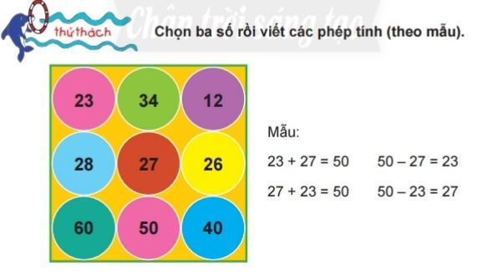  - Gv nhận xét chốt sau trò chơi  - Nhận xét giờ học. | - Lớp chia làm hai đội
IV. ĐIỀU CHỈNH SAU BÀI DẠY (Rút kinh nghiệm)

KẾ HOẠCH BÀI DẠY
Môn: Toán
BÀI : ÔN TẬP PHÉP CỘNG VÀ PHÉP TRỪ (TIẾT 2)
Tuần: 17 Ngày soạn: …/…/…
Tiết: 3 Ngày dạy: …/…/…
I. YÊU CẦU CẦN ĐẠT
1. Phẩm chất:
- Trung thực: Thật thà, ngay thẳng trong việc học tập và làm bài.
- Chăm chỉ: Chăm học, chăm làm, tích cực tham gia các hoạt động học tập.
- Trách nhiệm: Có trách nhiệm tham gia tốt các hoạt động học tập, hoàn thành nhiệm vụ được giao, làm bài tập đầy đủ.
2. Năng lực:
a. Năng lực chung:
- Tự chủ và tự học: Tự giác học tập, tham gia vào các hoạt động.
- Giao tiếp và hợp tác: Có thói quen trao đổi, giúp đỡ nhau trong học tập; biết.
cùng nhau hoàn thành nhiệm vụ học tập theo sự hướng dẫn của thầy cô.
- Năng lực giải quyết vấn đề và sáng tạo: Biết thu nhận thông tin từ tình huống, nhận ra những vấn đề đơn giản và giải quyết được vấn đề.
b. Năng lực đặc thù:
- Giao tiếp toán học: Nhận biết được cách đặt tính, thực hiện các phép tính cộng, trừ (không nhớ, có nhớ) trong phạm vi 100 ; ôn lại cách tìm một số hạng trong một tổng; nhận biết được ý nghĩa thực tiễn của phép cộng, trừ thông qua bài toán có lời văn.
- Tư duy và lập luận toán học: Biết thực hiện thành thạo các phép tính cộng, trừ (không nhớ, có nhớ) trong phạm vi 100 lập số, biết phân tích tìm số hạng, phân tích tình huống bài toán.
- Mô hình hoá toán học: Ôn tập mô hình.
II. ĐỒ DÙNG DẠY HỌC:
1. Giáo viên:
- Sách Toán lớp 2; bộ thẻ từ, bảng nhóm, hình vẽ bài 5.
2. Học Sinh:
- Sách học sinh, vở bài tập, bút lông
III. CÁC HOẠT ĐỘNG DẠY HỌC CHỦ YẾU:
Thời  Lượng | HOẠT ĐỘNG DẠY | HOẠT ĐỘNG HỌC
3-5’ | 1. Khởi động  a. Mục tiêu: Tạo tâm thế để học sinh vào bài mới.  b. Phương pháp: Trò chơi “ Rung chuông vàng”  c. Hình thức: Cả lớp  d. Cách thực hiện:  - GV phổ biến cách chơi: Gv lần lượt đưa ra 4 phép tính. Cả lớp đưa kết quả mỗi phép tính sau khi nghe tiếng chuông. Sau mỗi phép tính GV sẽ thưởng hoa cho cả lớp. Khi nào có hiệu lệnh hết giờ của cô thì dừng cuộc chơi.  - Các con chơi có vui không?  - Các con học được gì qua trò chơi này?  - Để giúp các con tính chính xác phép cộng, trừ. Bây giờ chúng ta chuyển qua hoạt động 2 Luyện tập. | - HS bắt đầu chơi theo sự hướng dẫn của cô.  - Dạ vui.  - Qua trò chơi này giúp cho con có tinh thần đoàn kết, nhanh nhẹn, mạnh dạn và đặc biệt là cách nhẩm kết quả phép cộng, trừ.
20-25’ | 2. Luyện tập – thực hành  Hoạt động 1: Bài 4: Số?  a. Mục tiêu: Nhận biết được cách đặt tính, thực hiện các phép tính cộng, trừ (không nhớ, có nhớ) trong phạm vi 100 ; ôn lại cách tìm một số hạng trong một tổng.  Cách tiến hành: Hình thức: Cá nhân – lớp.  - HS thảo luận nhóm 2.  - GV treo bài tập 4 trên bảng lớp, bảng nhóm.  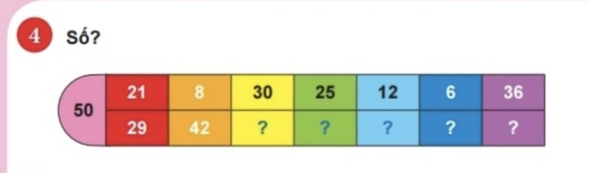  - HS thảo luận nhóm và điền những số còn thiếu vào ô trống.  - GV phổ biến luật chơi: phát mỗi em 1 thẻ từ tương ứng với 5 màu, bút lông. Yêu cầu mỗi em tính ghi kết quả vào thẻ từ. Khi nghe hiệu lệnh đếm của cô 1, 2, 3 thì các em lên bảng gắn các thẻ vào ô trống còn thiếu ở trên bảng nhóm.  - Hết thời gian thảo luận HS lên bảng gắn.  - GV tuyên dương HS gắn đúng vị trí.  - GV cho HS đọc nối tiếp.  - Yêu cầu HS nêu cách làm thế nào em tìm được kết quả cột thứ ba.  - Hỏi tương tự cho đến hết  * GV chốt:  - Có nhiều cách tìm ra kết quả như phân tích, đếm… nhưng nhanh hơn ta lấy tổng trừ đi số hạng này thì tìm được số hạng kia.  - GV cho Hs nhắc lại cách cách tìm số hạng  Hoạt động 2: Bài 5: Số?  - HS thảo luận nhóm đôi 1 phút.  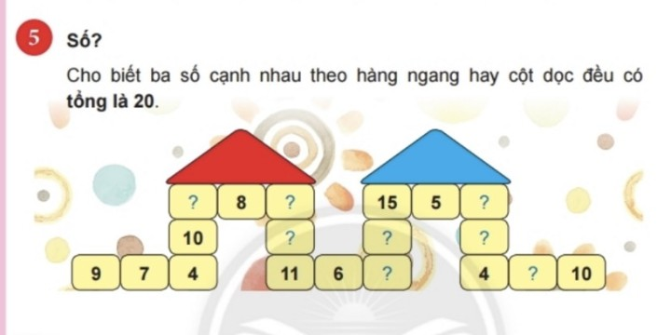  - Các em cần lưu ý cộng ba số theo hàng ngang hay cột dọc để có kết quả 20.  - HS bài làm vào vở.  - Sửa bài: Thi tiếp sức 2 đội A và B (Mỗi đội chọn 8 em tham gia).  - Tuyên dương đội làm đúng, nhanh nhất.  - GV hỏi dưới lớp bao nhiêu bạn làm đúng?  - Yêu cầu HS đọc kết quả vừa hoàn thành và nói cách làm.  *Gv chốt cách làm: ta tính tổng 3 số bằng cách tách, gộp số để kiểm tra.  Hoạt động 3: Bài 6:  - Yêu cầu Hs tìm đề bài cho gì? Hỏi gì?  - Yêu cầu Hs  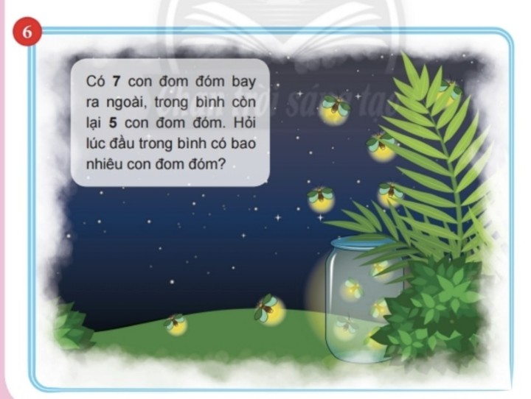  - Yêu cầu cả lớp cùng làm vào vở  - GV tổ chức sửa bài tiếp sức.  - GV khuyến khích HS nêu nhiều cách giải, nêu lí do chọn phép cách làm.  - GV chốt cách giải và mở rộng đom đóm là loại côn trùng cánh cứng, có | - HS đọc yêu cầu của bài.  - HS thảo luận trong vòng 2 phút.  - HS lắng nghe  - Mỗi em thực hiện một phép tính  - HS lấy 50- 30, 50 gồm 30 và 20…  - HS lần lượt trả lời  - HS đọc yêu cầu của bài.  - HS làm bài.  - HS dùng bút lông viết các số còn thiếu vào chiếc lá.  - HS giơ tay.  - HS đọc và giải thích cách làm.
3-5’ | 3. Củng cố - vận dụng  Mục tiêu: Giúp học sinh nắm lại các kiến thức trọng tâm mới học.  Cách tiến hành:  - Giáo viên mời 1 em lên đố bạn.  - Bạn viết lên bảng viết 1 phép cộng hay trừ không nhớ bất kì rồi mời các bạn dưới lớp trả lời.  - Tiếp theo bạn cho 1 phép cộng hay trừ có nhớ bất kì rồi mời bạn lên bảng trả lời.  - Mời 1 bạn đọc bảng cộng trừ trong phạm vi 20  - GV nhận xét- tuyên dương.  Dặn dò: Học sinh về nhà ôn lại bảng cộng trừ .  - Chuẩn bị: Tiết 3 | - Học sinh thực hiện.  - HS nêu kết quả bạn vừa viết.  - HS viết kết quả.  - 2 HS đọc.
IV. ĐIỀU CHỈNH SAU BÀI DẠY (Rút kinh nghiệm)

KẾ HOẠCH BÀI DẠY
Môn: Toán
BÀI : ÔN TẬP PHÉP CỘNG VÀ PHÉP TRỪ (TIẾT 3)
Tuần: 17 Ngày soạn: …/…/…
Tiết: 4 Ngày dạy: …/…/…
I. YÊU CẦU CẦN ĐẠT
1. Phẩm chất:
- Trung thực: Thật thà, ngay thẳng trong việc học tập và làm bài.
- Chăm chỉ: Chăm học, chăm làm, tích cực tham gia các hoạt động học tập.
- Trách nhiệm: Có trách nhiệm tham gia tốt các hoạt động học tập, hoàn thành nhiệm vụ được giao, làm bài tập đầy đủ.
2. Năng lực:
a. Năng lực chung:
- Tự chủ và tự học: Tự giác học tập, tham gia vào các hoạt động.
- Tư duy và lập luận toán học, mô hình hoá toán liọc, giao tiếp toán học.
- Giao tiếp và hợp tác: Có thói quen trao đổi, giúp đỡ nhau trong học tập.
b. Năng lực đặc thù:
- Ôn tập cộng, trừ có nhớ trong phạm vi 100: tính nhấm, tính viết, vận dụng sơ đồ tách - gộp số, mối quan hệ giữa phép cộng và phép trừ để tìm kết quả và tìm thành phần trong phép cộng, phép trừ, biểu đồ tranh, vận đụng giải quyết vấn đề đơn giản.
II. ĐỒ DÙNG DẠY HỌC
1. Giáo viên:
- Sách Toán lớp 2; bộ thiết bị dạy toán; các tranh bài tập 7, 8.
2. Học Sinh:
- Sách học sinh, vở bài tập; bộ thiết bị, bảng con.
III. CÁC HOẠT ĐỘNG DẠY HỌC CHỦ YẾU
Thời lượng | Hoạt động dạy | Hoạt động học
3-5’ | 1. Khởi động  * Mục tiêu:  Tạo không khí lớp học vui tươi, sinh động kết hợp kiểm tra kiến thức cũ.  * Phương pháp: Trò chơi.  * Hình thức: Cả lớp  - Giáo viên tổ chức cho học sinh chơi trò chơi: Ai nhanh hơn ( Thực hiện vào bảng con)  - Tìm số cần điền vào dấu ?  9 + ? = 17 90 - ? = 30  ? – 5 = 9 ? + 20 = 70  - Nhận xét, tuyên dương.  -> Giới thiệu bài học mới: Ôn tập phép cộng và phép trừ ( tiết 3) | - HS tham gia chơi.  ( Thực hiện vào bảng con)
20-25’ | 2. Luyện tập – thực hành:  Hoạt động 1: Bài 7: Điền dấu phép tính cộng hoặc trừ  * Mục tiêu: Nhận biết yêu cầu “điền dấu phép tính cộng hoặc trừ”.  * Phương pháp: Trực quan, đàm thoại, thực hành, thảo luận  *Hình thức: Cá nhân  - Giáo viên hướng dẫn học sinh tìm hiểu bài, nhận biết yêu cầu “điền dấu phép tính”.  - - Sửa bài tập bằng trò chơi Tiếp Sức: Chia 2 đội A/B mỗi đội 6 em  - Yêu cầu HS nêu cách làm bài nhanh nhất  - GV hệ thống kiến thức: Vai trò số 0 trong phép cộng, phép trừ, đổi chỗ các số hạng thì tổng không thay đổi.  Hoạt động 2: Vui học  - HS nhóm đôi tìm hiểu bài, nhận biết yêu cầu “đi theo các phép tính có nhớ” (các phép tính cộng, trừ qua 10).  - Khi sửa bài, HS trình bày cách làm (GV có thể treo hình vẽ lên bảng để minh hoạ).  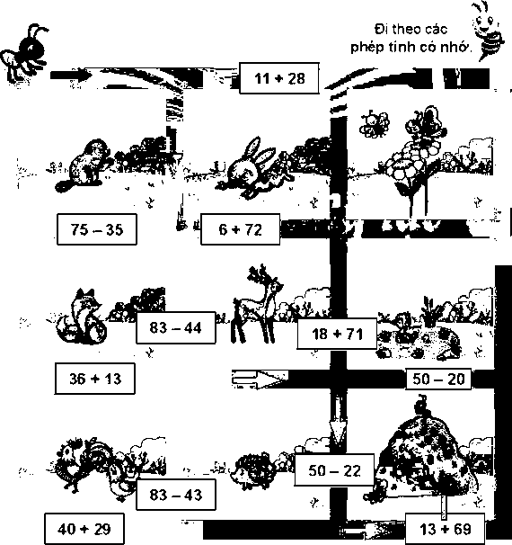 | - Cá nhân tự tìm cách làm và thực hiện vào phiếu bài tập.  - Tham gia sửa bài  Nếu kết quả tăng so với các thành phần tham dự phép tính thì nghĩ đến phép tính cộng.  - Nếu kết quả giảm so vói các thành phần tham dự phép tính thì nghĩ đến phép tính trừ.  a.76 + 20 = 96 76 - 20 = 56  b.0 + 51 =51 83 - 83= 0  42- 0 = 42 hoặc 42+ 0 = 42  c. 35+ 19 = 19+ 35  - Thực hiện nhóm đôi  - HS trình bày cách làm  - Các phép tính có nhớ:  83 - 44; 50 – 22 13 + 69.
 | 3. Củng cố - vận dụng  * Mục tiêu: Giúp học sinh nắm lại các kiến thức trọng tâm vừa ôn tập  * Phương pháp: Vấn đáp  * Hình thức: Cả lớp  - Tiết học này, chúng ta ôn được những kiến thức gì?  - GV nhận xét, tuyên dương.  Dặn dò Học sinh về nhà vận dụng sơ đồ tách gộp để viết phép tính ( đồ dùng, đồ chơi) | - HS trả lời những kiến thức vùa ôn trong tiết học
IV. ĐIỀU CHỈNH SAU BÀI DẠY (Rút kinh nghiệm)

KẾ HOẠCH BÀI DẠY
Môn: Toán
BÀI : ÔN TẬP PHÉP CỘNG VÀ PHÉP TRỪ (TIẾT 4)
Tuần: 17 Ngày soạn: …/…/…
Tiết: 5 Ngày dạy: …/…/…
I. YÊU CẦU CẦN ĐẠT
1. Phẩm chất:
- Trung thực: Thật thà, ngay thẳng trong việc học tập và làm bài.
- Chăm chỉ: Chăm học, chăm làm, tích cực tham gia các hoạt động học tập.
- Trách nhiệm: Có trách nhiệm tham gia tốt các hoạt động học tập, hoàn thành nhiệm vụ được giao, làm bài tập đầy đủ.
2. Năng lực:
a. Năng lực chung:
- Tự chủ và tự học: Tự giác học tập, tham gia vào các hoạt động.
- Tư duy và lập luận toán học, mô hình hoá toán liọc, giao tiếp toán học.
- Giao tiếp và hợp tác: Có thói quen trao đổi, giúp đỡ nhau trong học tập.
b. Năng lực đặc thù:
- Ôn tập cộng, trừ có nhớ trong phạm vi 100: tính nhấm, tính viết, vận dụng sơ đồ tách - gộp số, mối quan hệ giữa phép cộng và phép trừ để tìm kết quả và tìm thành phần trong phép cộng, phép trừ, biểu đồ tranh, vận đụng giải quyết vấn đề đơn giản.
II. ĐỒ DÙNG DẠY HỌC
1. Giáo viên:
- Sách Toán lớp 2; bộ thiết bị dạy toán; hình vẽ bài tập 12.
2. Học Sinh:
- Sách học sinh, bộ thiết bị học toán; bảng con
III. CÁC HOẠT ĐỘNG DẠY HỌC CHỦ YẾU
Thời lượng | Hoạt động dạy | Hoạt động học
3-5’ | 1: Khởi động  * Mục tiêu: Tạo không khí lớp học vui tươi, sinh động  * Phương pháp:  * Hình thức: cả lớp  Yêu cẩu 1 HS bắt nhịp | - Cả lớp cùng hát
20-25’ | 2. Luyện tập – thực hành:  Hoạt động 1: Ôn tập giải toán  * Mục tiêu: Biết giải bài toán về nhiều hơn, ít hơn  * Cách tiến hành: Cá nhân, nhóm.  Bài 10/trang 123  - Yêu cầu HS đọc bài toán  - Yêu cầu HS xác định cái đã cho và câu hỏi của bài toán, xác định các việc cần làm: giải bài toán.  - Sửa bài. GV khuyến khích nhiều nhóm trình bày bài giải (có giải thích cách làm).  - GV lưu ý HS khi biết một số và phần chênh lệch ít hơn, để tìm số còn lại, ta chọn phép tính trừ vì số phải tìm là số bé hơn (thao tác tách).  Bài 11/trang 123  - Yêu cầu HS đọc bài toán  - Yêu cầu HS xác định cái đã cho và câu hỏi của bài toán, xác định các việc cần làm: giải bài toán.( nhóm)  - GV lưu ý HS khi biết một số và phần chênh lệch nhiều hơn, để tìm số còn lại, ta chọn phép tính cộng vì số phải tìm là số lớn hơn (thao tác gộp).  Hoạt động 2: Thu thập, phân loại  * Mục tiêu: Biết thu thập, phân loại, kiểm đếm thể hiện kết quả trên một bảng cho sẵn  * Phương pháp: Trực quan, đàm thoại, thực hành, thảo luận  *Hình thức: Cá nhân  Bài 12/124: Quan sát hình vẽ các con bọ rùa  - Thu thập, phân loại, kiểm đếm  - Thu thập  GV giới thiệu: Tìm hiểu về các con bọ rùa theo màu sắc, người ta thu thập và thể hiện qua bảng (SGK trang 124)  - Phân loại  Người ta phân loại bọ rùa thành mấy loại? Kể tên.  - Kiểm đếm  HS đếm số bọ rùa mỗi loại và ghi chép kết quả đếm.  - Thể hiện kết quả kiểm đếm trên một bảng cho sẵn.  Đặt vào khung:  - Đọc và nêu nhận xét đơn giản từ biểu đồ tranh  Chỉ cần nhìn vào sơ đồ, ta thấy ngay:  - Sửa bài: GV khuyến khích nhiều nhóm trình bày (có thao tác trên bảng lớp để minh hoạ).  (Yêu cầu HS chỉ vào phần nhiều hơn). | - 2 em Đọc bài toán  + Xác định cái đã cho: Bạn trai có 15 hạt đậu, bạn gái ít hơn bạn trai 7 hạt đậu  + Bài toán hỏi bạn gái có bao nhiêu hạt đậu  - HS làm bài cá nhân.  Bạn gái có số hạt đậu là:  - – 7 = 8 (hạt đậu)  Đáp số: 8 hạt đậu  - Thảo luận nhóm  + Xác định cái đã cho, câu hỏi của bài toán, giải bài toán  - Chia sẻ cùng bạn  Số hạt đậu của bạn trai là:  15 + 5 =20( hạt đậu)  Đáp số 15 hạt đậu  - Học sinh quan sát, tìm hiểu về biểu đồ tranh  - Học sinh làm bài vào phiếu  - Học sinh theo dõi phiếu bài tập  -HS ghi chép trả lời câu hỏi  4 loại: Màu vàng, màu đỏ, màu tím, màu xanh  Có 18 con bọ rùa màu đỏ.  Có 9 con bọ rùa màu vàng.  Có 14 con bọ rùa màu xanh.  Có 11con bọ rùa màu tím.  - HS (nhóm đôi) xem biểu đồ và trả lời các câu hỏi (HS nói cho nhau nghe).  Sửa bài, HS giải thích các câu trả lời.  Số con bọ rùa màu đỏ nlìiều nhất, số con bọ rùa màu vàng ít nhất.  Số con bọ rùa màu đỏ nhiều hơn số con bọ rùa màu vàng 9 con
 | 3. Củng cố - vận dụng  * Mục tiêu: Giúp HS củng cố lại lại kiến thức đã học  * Phương pháp: Hỏi đáp  * Hình thức Cá nhân  Qua bài học này, em học được những gì ?  - Giáo viên yêu học sinh về nhà ôn lại kiến thức đã học và xem bài ôn tập về hình học | - HS nêu kiến thức vừa học được  - Học sinh thực hiện ở nhà.
IV. ĐIỀU CHỈNH SAU BÀI DẠY (Rút kinh nghiệm)

